

Министерство образования и молодежной политики Свердловской области

ГАПОУ СО «Екатеринбургский колледж транспортного строительства»

Отчёт по учебной практике

УП 01.01

Выполнил: Харсевич С.Л.

Группа: ПР-21

Преподаватель: Мирошниченко Г.В.

2023

Содержание

1. **Задание №3 Индивидуальное задание (вариант 8)** 3

1.1 Описание задачи 3

1.2 Структура проекта 3

1.3 Описание разработанных функций 6

1.4 Алгоритм решения 7

1.5 Используемые библиотеки 10

1.6 Тестовые случаи 11

1.7 Используемые инструменты 13

1.8 Описание пользовательского интерфейса 13

1.9 Приложение (pr screen экранов) 13

# 1. **Задание №3 Индивидуальное задание (вариант 8)**

## Описание задачи

Создать проект для демонстрации работы: ввод-вывод информации об

объектах базового класса и класса потомка

Машина

-пробег;

-расход на км;

Q = пробег/ расход на км;

Класс потомок:

P: год выпуска;

Qp= Q * 1,15*год выпуска

## Структура проекта

Car.sc

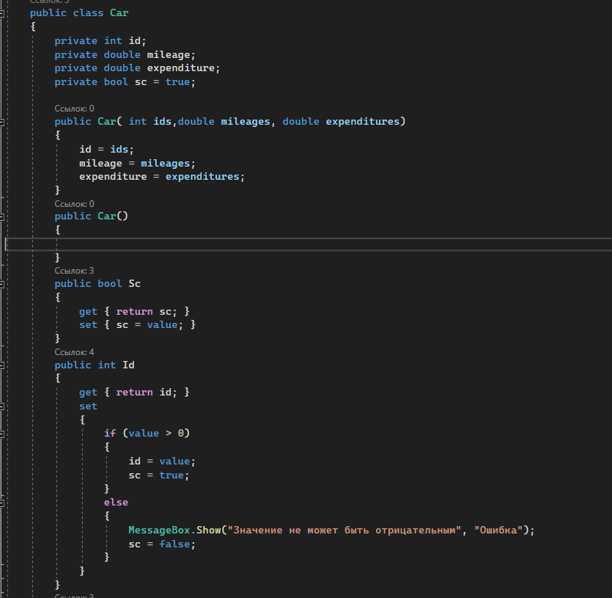

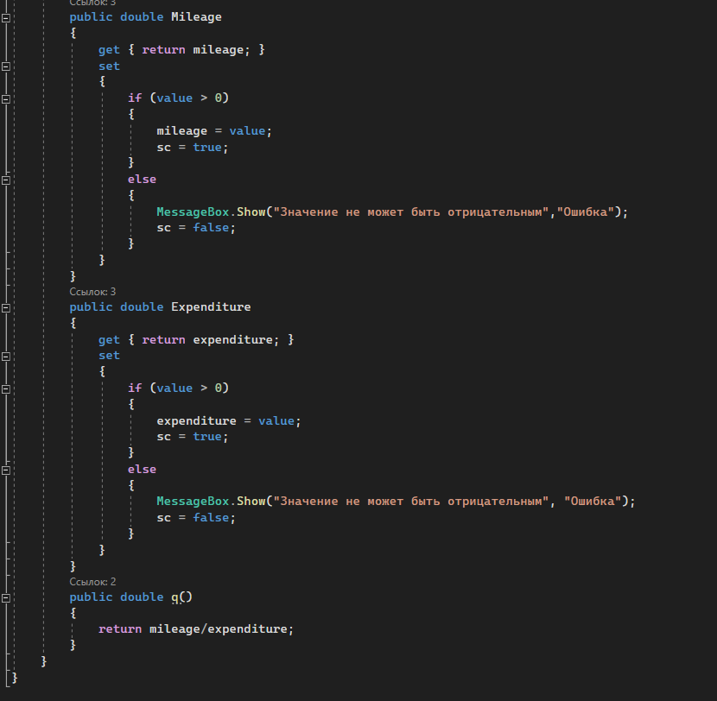

Qp.cs

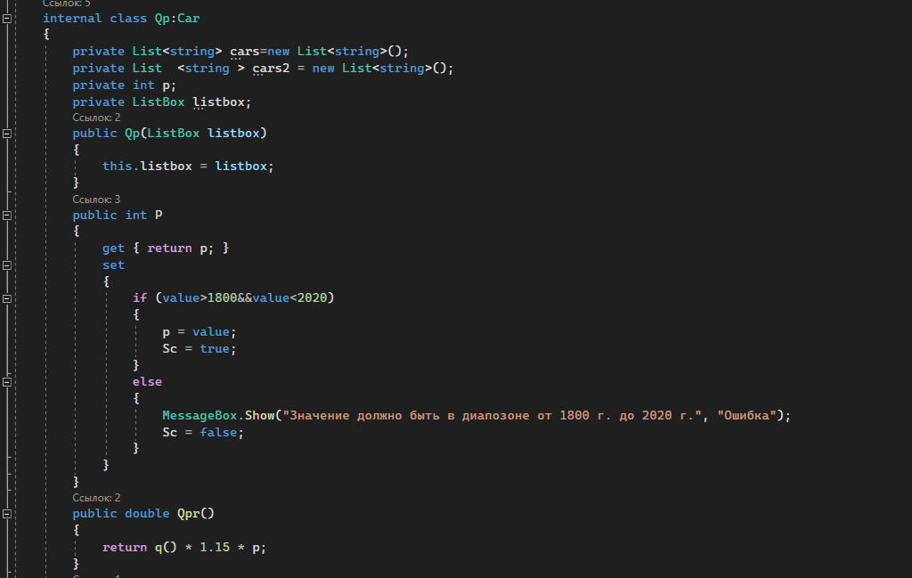

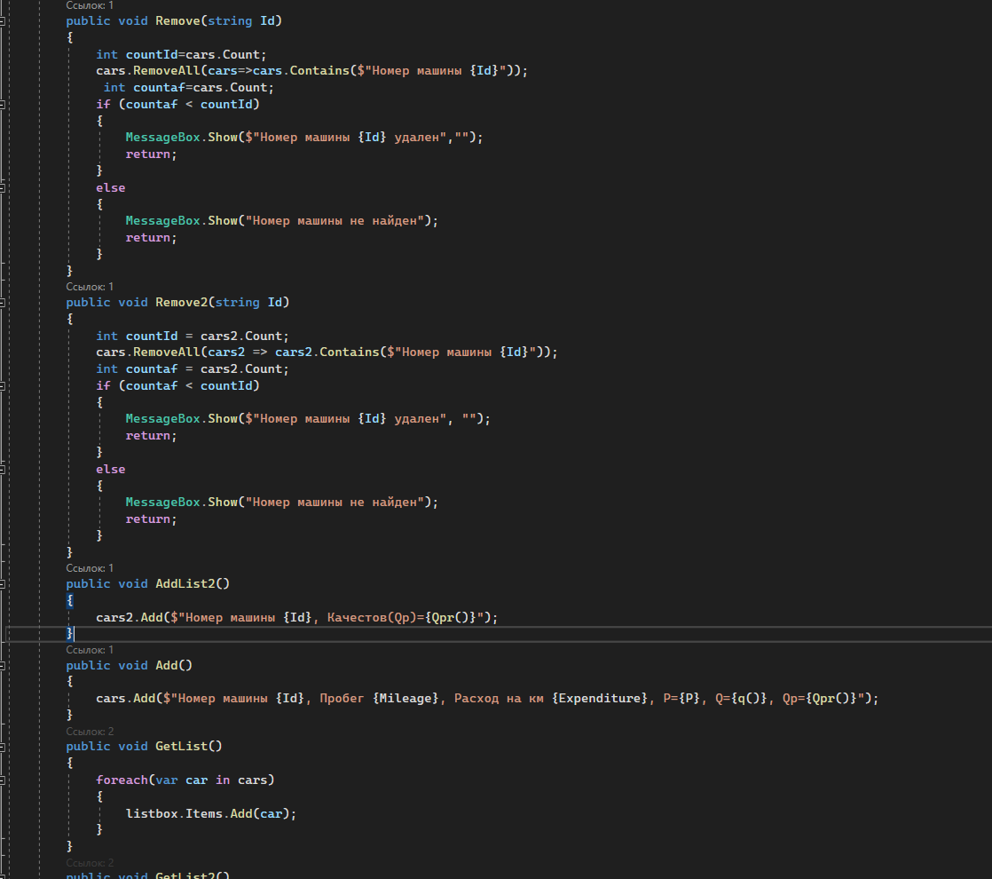

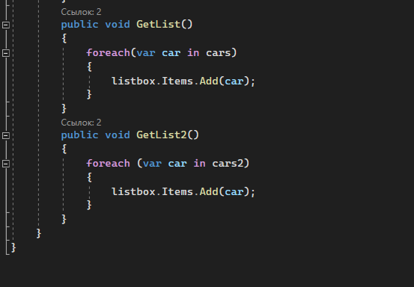

Form1.cs

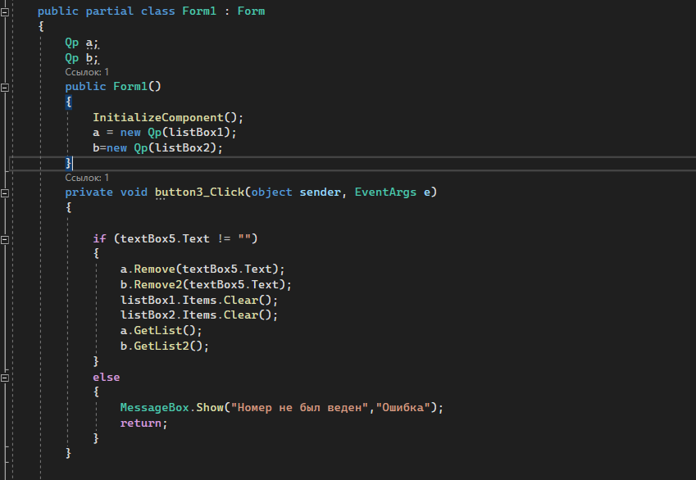

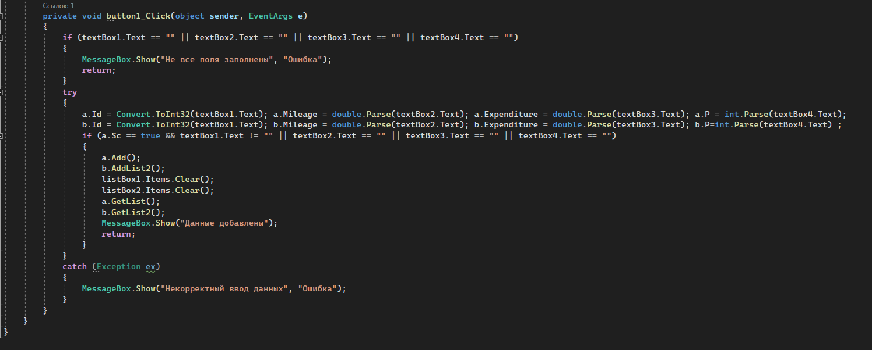

## 1.3 Описание разработанных функций

q() – возвращает q по условию задания в базовом классе Car.

Remove() и Remove2() – удаление машины из коллекции в классе потомке Qp.

Qpr() – возвращает значение Qp по условию задачи в классе потомке Qp.

Add() – добавляет информацию в коллекцию.

AddList2()– добавляет информацию в коллекцию.

GetList() и GetList2() – выводит всю коллекцию на listbox.

## 1.4 Алгоритм решения

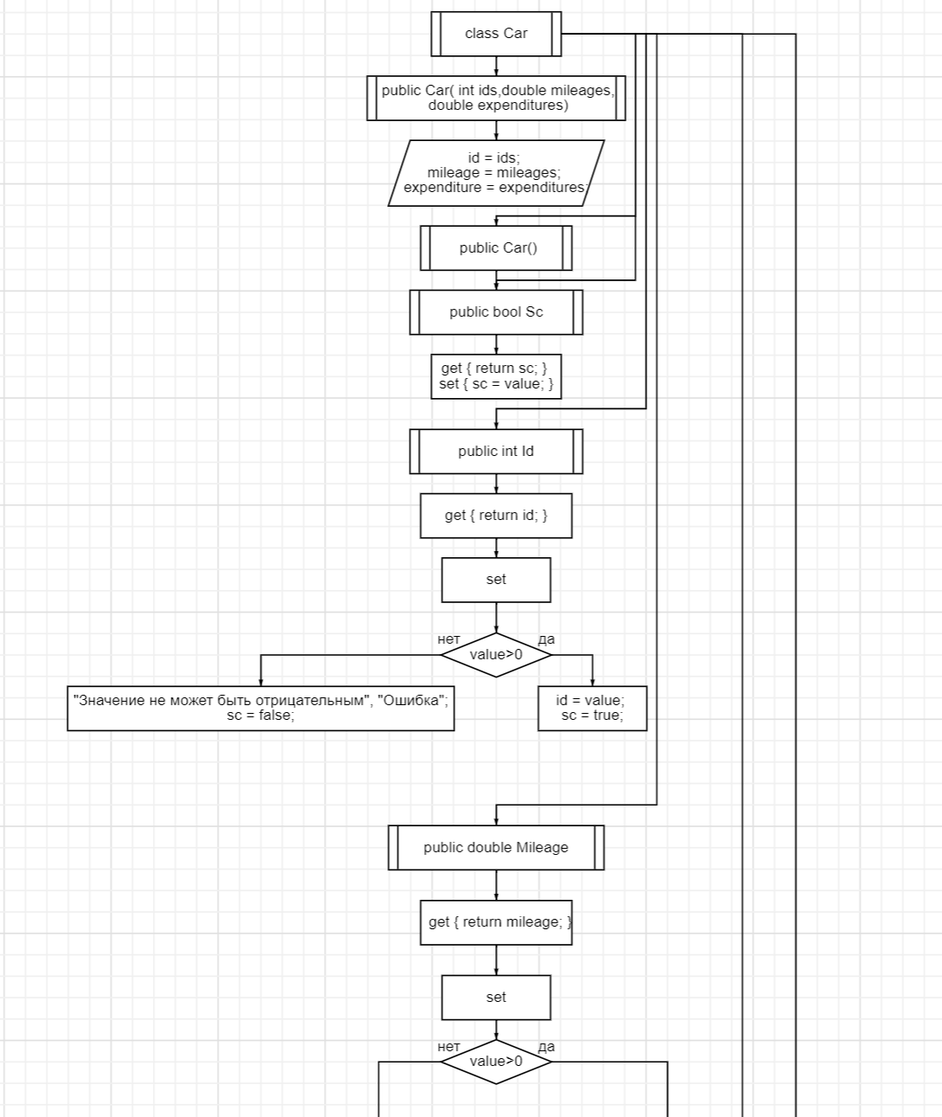

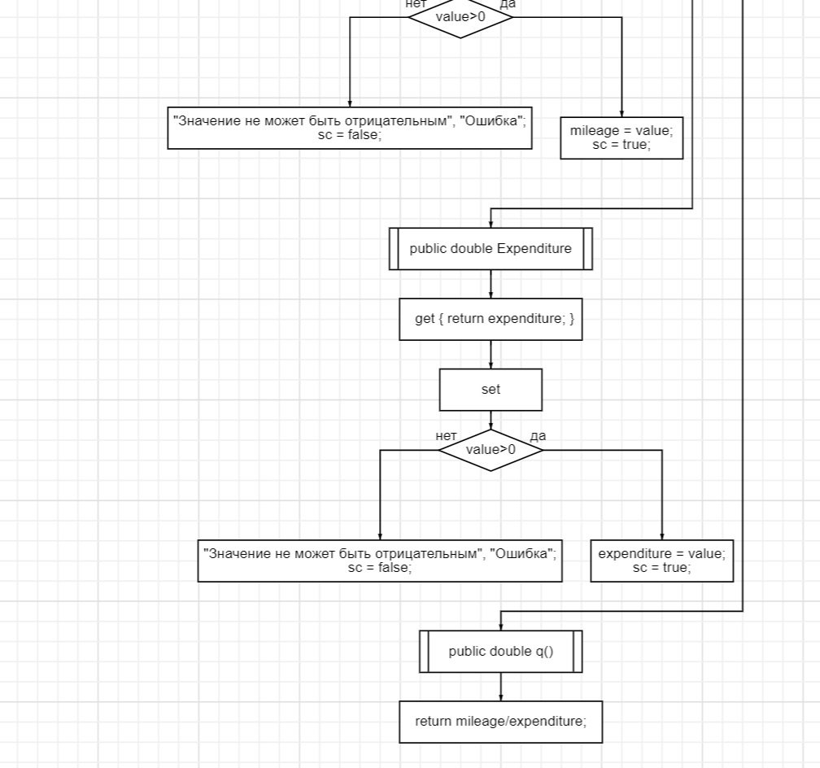

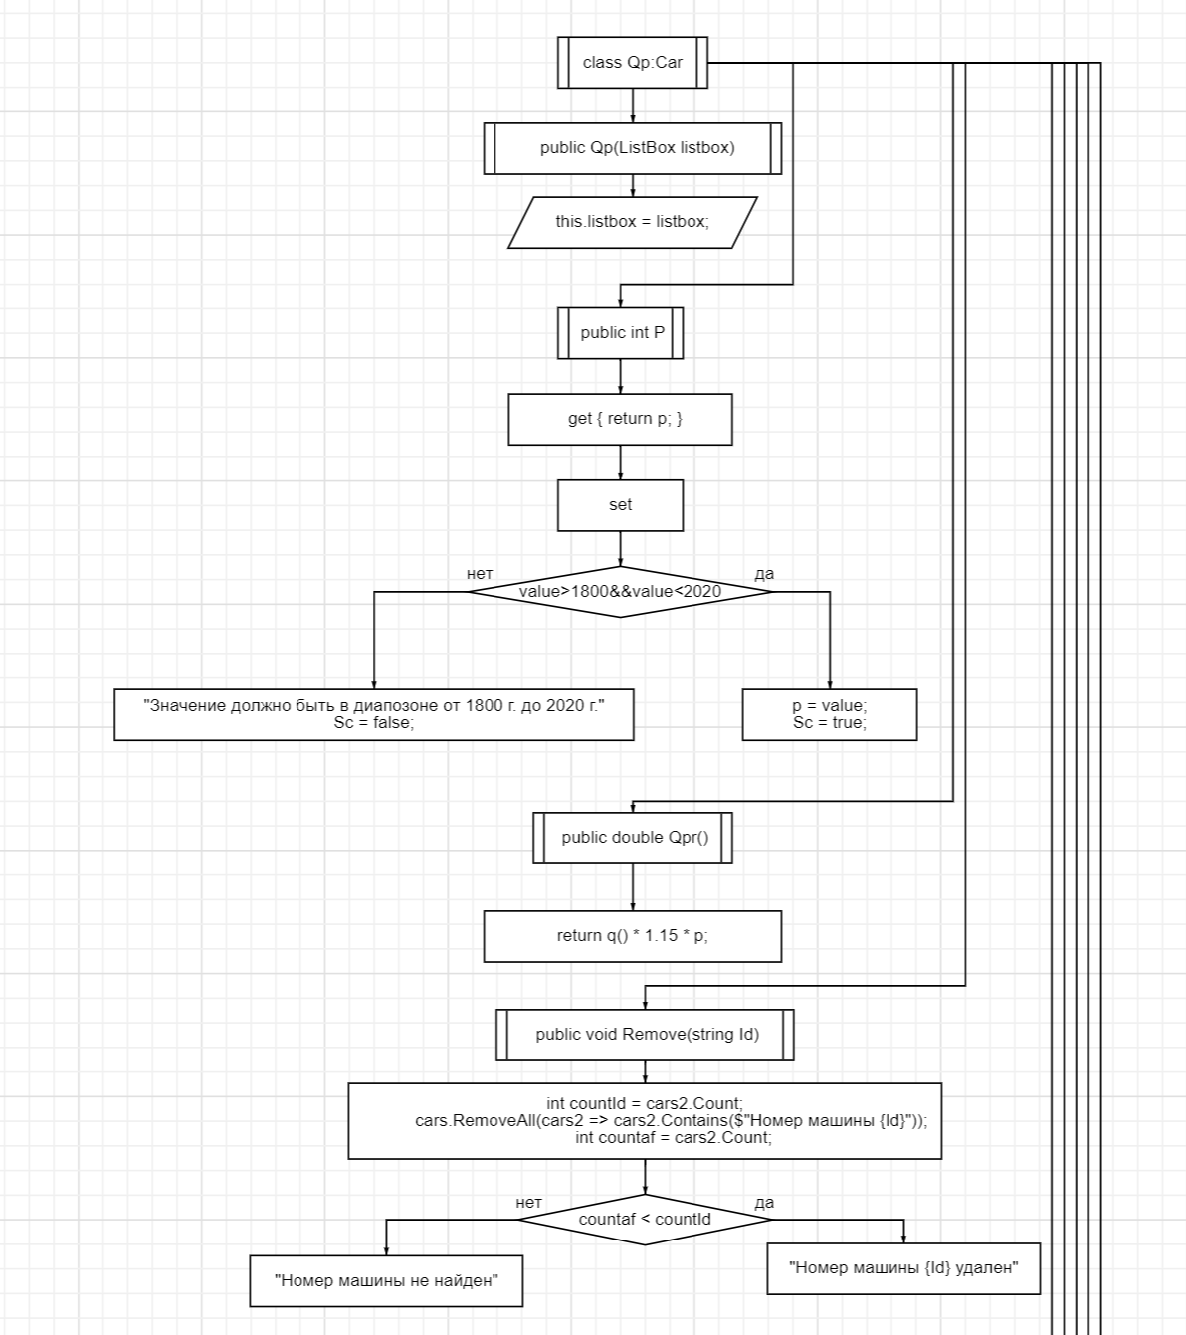

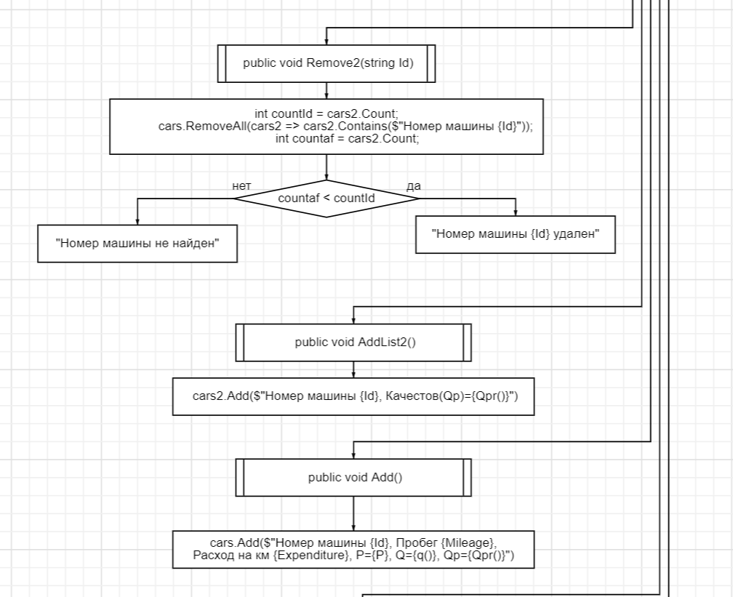

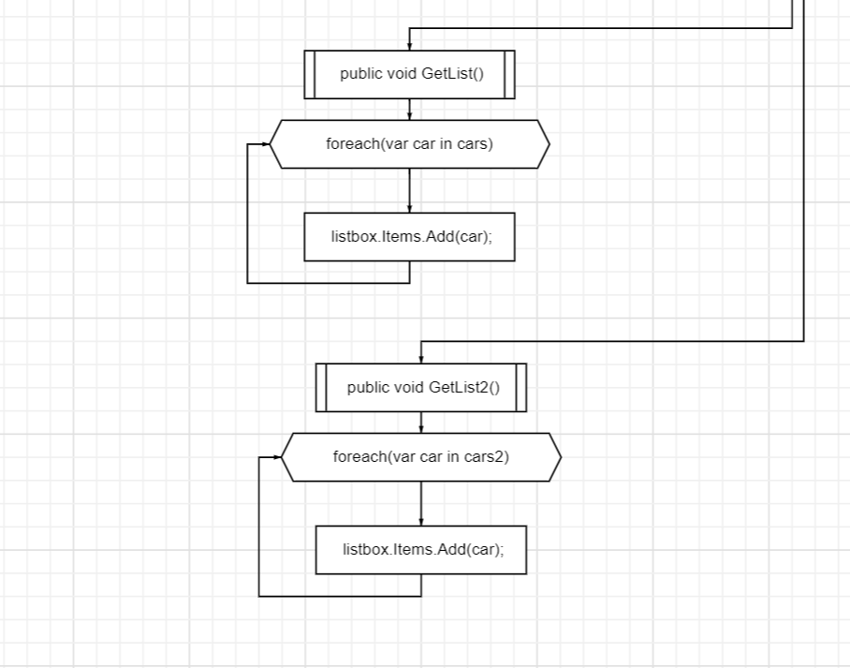

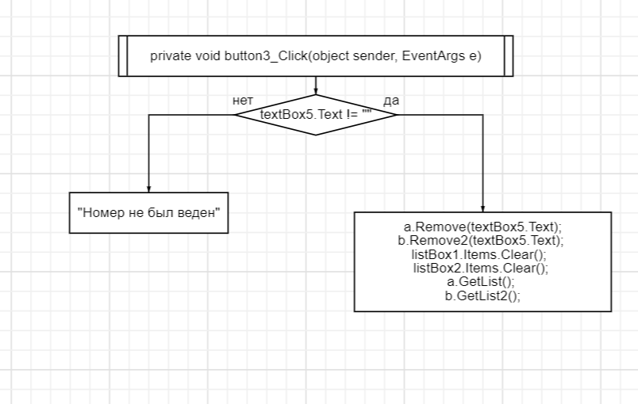

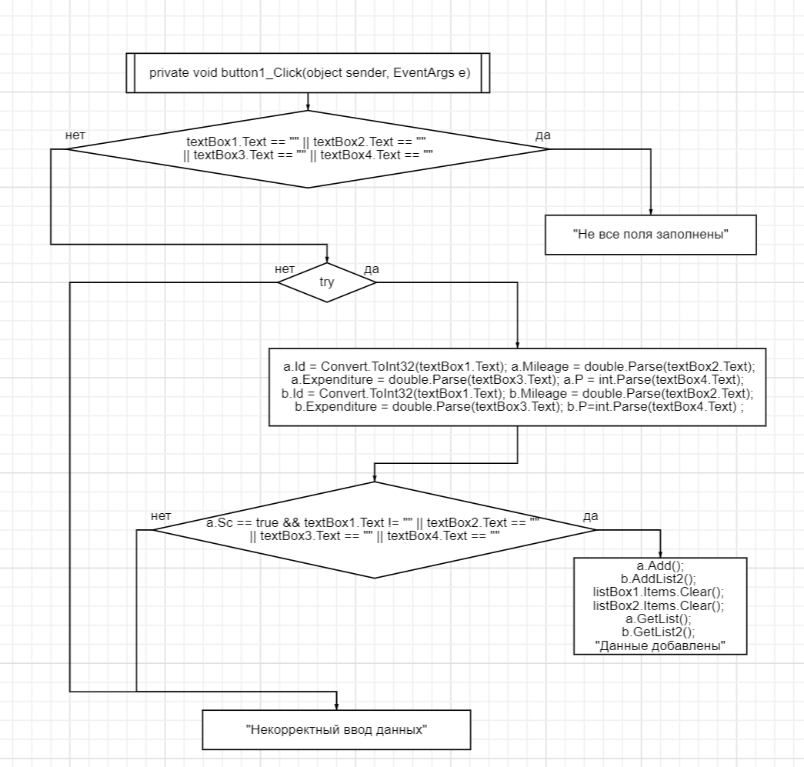

## 1.5 Используемые библиотеки

using System;

using System.Collections.Generic;

using System.ComponentModel;

using System.Data;

using System.Drawing;

using System.Linq;

using System.Text;

using System.Threading.Tasks;

using System.Windows.Forms;

## 1.6 Тестовые случаи

Если номер для удаление не был веден:

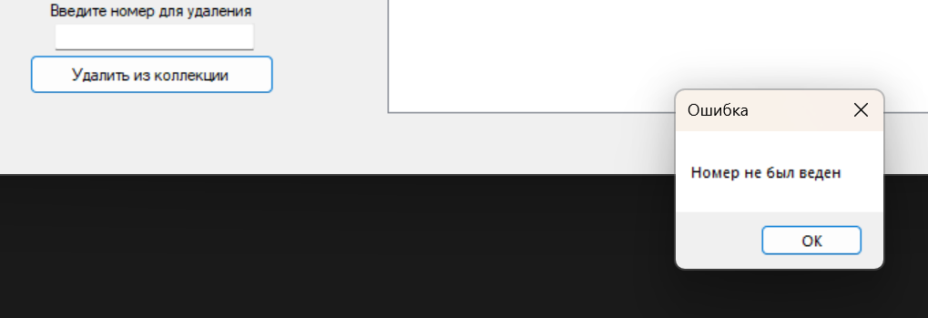

Если при добавление машины поля не будут полностью заполнены:

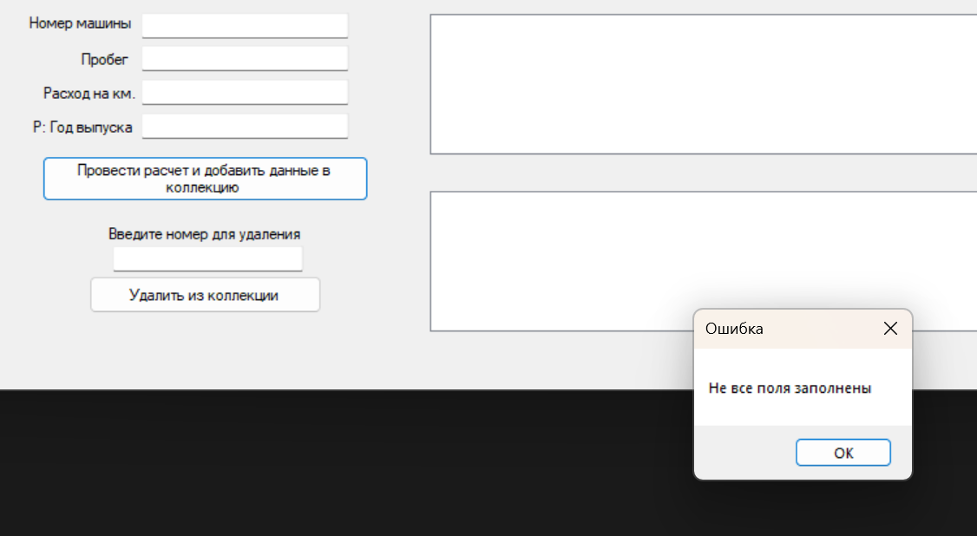

Если номера машины нет в листе:

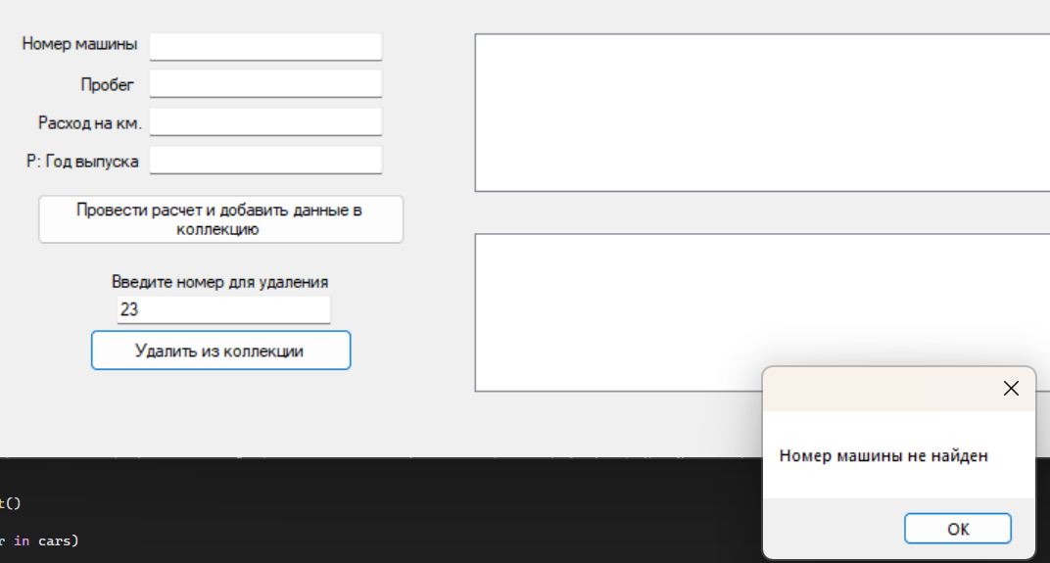

Если Р не находится в диапазоне:

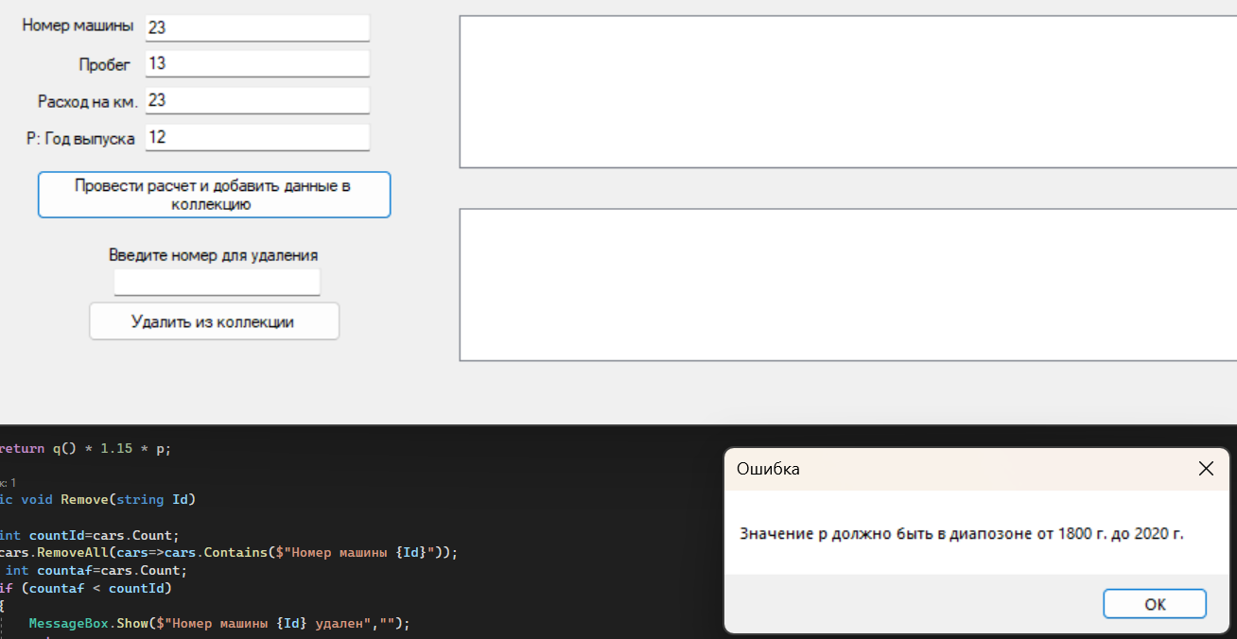

Значение «Номер машины», «Пробег», «Расход на км.» не могут быть отрицательными:

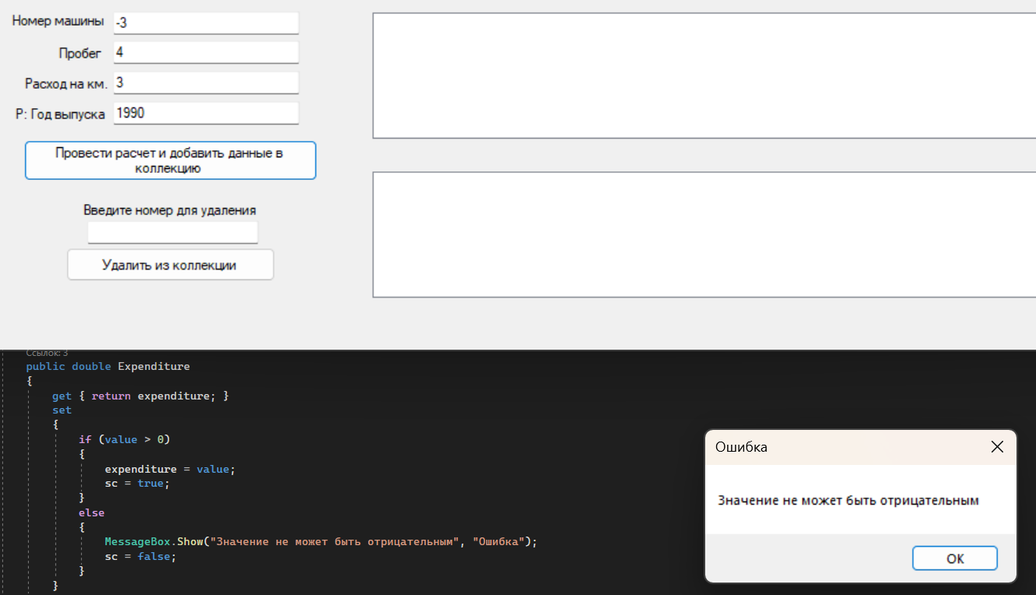

## 1.7 Используемые инструменты

Язык C#, Среда разработки Visual Studio, .NET Framework 4.7.2

## 1.8 Описание пользовательского интерфейса

button1 – проводит расчеты и добавляет данные в коллекцию.

button2 – удаляет элемент из коллекции, по введенному номеру машины.

Textbox(ы) 5 шт – для ввода информации.

Listbox(ы) 2 шт – для вывода коллекции.

## 1.9 Приложение (pr screen экранов)

